**2019第十四届全国菌根学术研讨会**

**（第二轮通知）**

菌根是植物与菌根真菌形成的互惠共生体，是土壤-微生物-植物的生命热区，也是一个多学科交叉的前沿研究热点。为充分展示我国科研工作者在菌根学领域的最新研究成果，加强植物学、土壤学、微生物学科研工作者的交流与合作，促进我国菌根事业的全面发展，探讨新时期菌根研究未来的发展战略，助力绿水青山建设。经中国菌物学会菌根及内生真菌专业委员会讨论，第十四届全国菌根学术研讨会将以“菌根研究助推绿水青山建设”为主题，于2019年7月26-30日在吉林省长春市召开。会议由中国科学院东北地理与农业生态研究所和中国菌物学会菌根及内生真菌专业委员会主办，中国科学院黑土区农业生态重点实验室承办。届时会议将邀请国内外知名院士、专家及学者做大会报告，同时还将组织各类专题讨论和学术交流。

现将会议有关事项通知如下：

**一、会议时间及地点：**

2019年7月26-30日

长春净月潭益田喜来登酒店（吉林省长春市南关区净月经济开发区梧桐街和永顺路交汇1777号）

**二、会议交流方式：**

会议包括前沿领域特邀报告、主题报告、分会报告、研究生论坛和墙报

**三、会议日程安排：**

7月26日 全天报到

7月27日 上午特邀报告，下午大会报告，晚上研究生论坛

7月28日 全天分会场报告

7月29日 参观考察（长白山自然保护区生态考察）

7月30日 离会

**四、会议注册：**

1、会议统一安排食宿，住宿费和交通费自理。

注册费包括只参会与参会和会后考察两种：

|  |  |  |  |
| --- | --- | --- | --- |
|  | 正式代表 | | 学生  （凭学生证） |
| 6月1日前 | 6月1日后 |
| 参会 | 1200 | 1400 | 800 |
| 参会+考察 | 2000 | 2200 | 1600 |

参会注册费用包含会议会场、会务资料等。考察费用包括交通、住宿、门票等。

2、会议回执请于2019年6月1日前返回（参会回执发送至[myc14@iga.ac.cn](mailto:myc14@iga.ac.cn)）。

3、建议参会代表于返回参会回执前（6月1日）通过银行转账、微信、支付宝等转账方式提前预付会议注册费。

对公银行账号：4200223109000046620

开户行：中国工商银行股份有限公司长春新区支行

单位：中国科学院东北地理与农业生态研究所

支付宝账号：16604478376 （常晶晶）

微信号：16604478376

【**转账时请备注“第十四届全国菌根学术研讨会-参会人单位-参会人姓名”**】

4、现场缴费：【现金、支付宝、微信及刷卡均可】

备注：建议参会代表于**6**月**1**日前通过支付宝、微信等转账方式缴纳全额会议注册费，这样可保证注册时有发票。**报到时携带转账回执**，领取会议手册及档案资料。现场缴纳注册费不能保证当场能开具发票【如遇该情况，发票会后邮寄】。

**五、住宿安排**

会议统一安排住宿，费用自理。

因会议期间是办会地点开会及旅游旺季，房间紧张，未回执预定房间的不能保证会议期间的住宿。长春净月潭益田喜来登酒店标准间与单间住宿标准为450元/天。建议住宿费用超过报销标准的参会者选择标准间合住。

**六、会议论文摘要和墙报：**

会议面向广大学者征集论文摘要和墙报，热烈欢迎各位专家、学者广泛参与会议交流，踊跃积极参与会议投稿。做会议报告的必须准备摘要，为了保证交流的充分，摘要尽可能与报告内容吻合。

1、未公开发表的论文摘要，文责自负。

2、格式要求：请参考附件模板，采用office 或WPS软件排版。

3、论文摘要投稿截止日期为2019年6月10日，墙报投稿截止日期为2019年6月30日。请发往邮箱：[myc14@iga.ac.cn](mailto:myc14@iga.ac.cn)。

**七、会议赞助：**

会议接受企业赞助。具体赞助方案见附件。

**八、会议联系人：**

林晓龙：15947032961

田 磊：18704472887

常晶晶：16604478376

朱先灿：13756073145

微信群：（由于微信群功能受限，该二维码7天有效，如失效可添加上述联系人微信加入微信群）



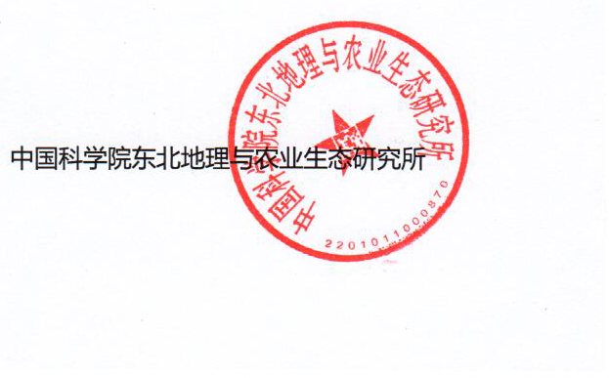联系地址：长春市高新北区盛北大街4888号中国科学院东北地理与农业生态研究所农业楼106室（邮编：130102）

E-mail：[myc14@iga.ac.cn](mailto:myc14@iga.ac.cn)